申請者No.
第１１号様式（第１１条関係）

浜産農水第 号
令和 年 月 日
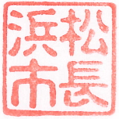
様
浜松市長 中 野 祐 介
事業中止承認書

令和 年 月 日付で提出のあった事業中止届について、要綱第１１条第２項の規定に基づき、内容を審査したところ、適当であると認められるため下記のとおり通知します。

記

- 浜松市水産業用機器等導入事業費補助金の補助事業中止を承認します。

